

**گزارش کار آزمایشگاه مدار مخابراتی**

نام آزمایش:

آشکار ساز دامنه

نام و نام خانوادگی نویسنده گزارش:

محمد رضیئی فیجانی 9423052

دیگر اعضا گروه :

مسعود رحیمی

نرم افزار شبیه سازی :

ADS 2015

# شبیه سازی

مدار زیر را با مقدار گفته شده در ADS وارد می کنیم.

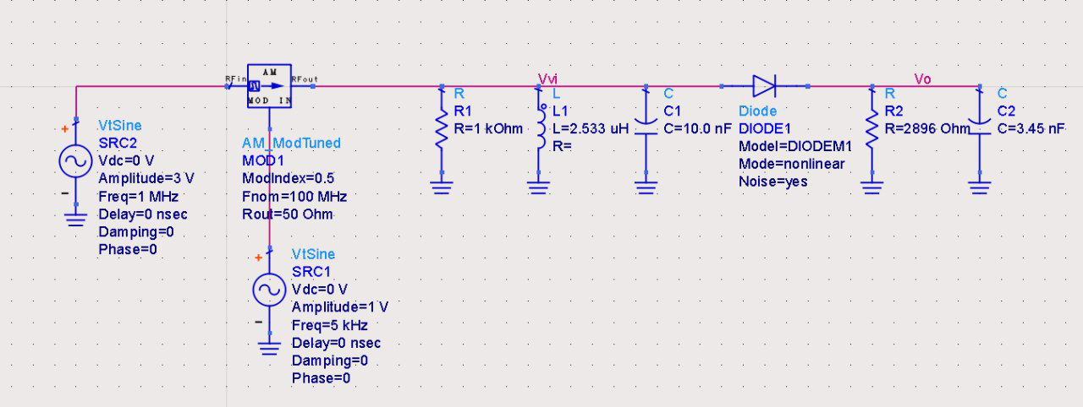

برای تحلیل زمانی بلوک های زیر را نیز اضافه می کنیم.

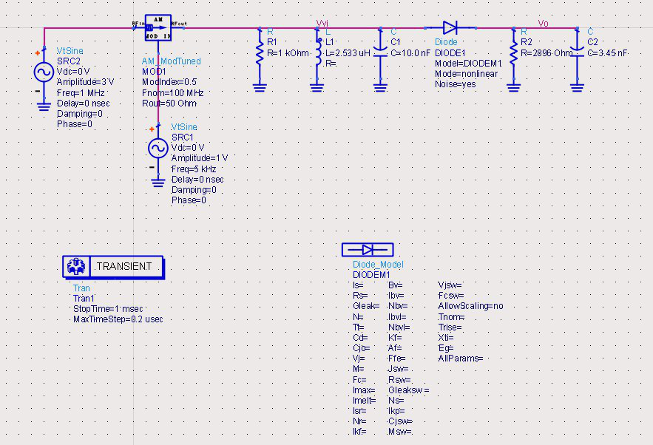

پس از آن، نتایج زیر حاصل میشود.

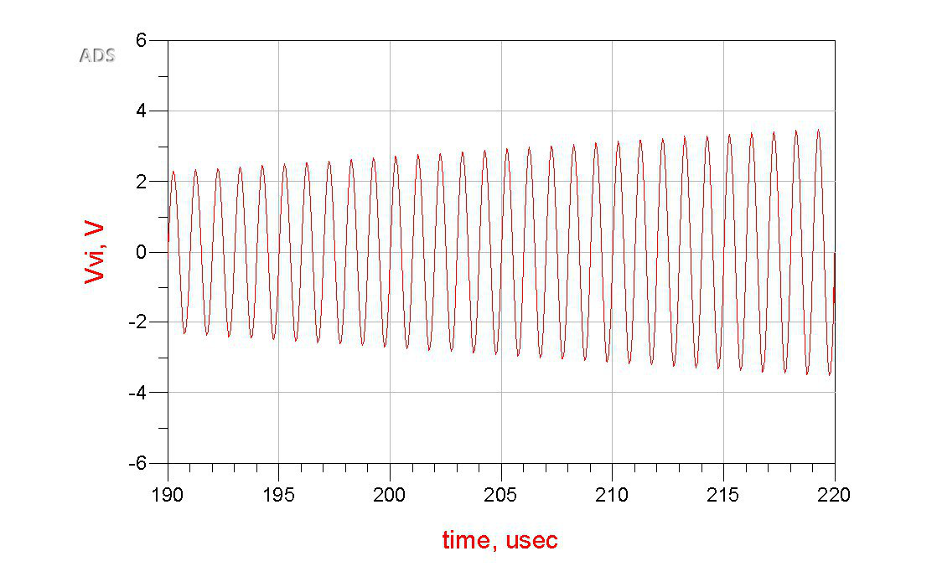

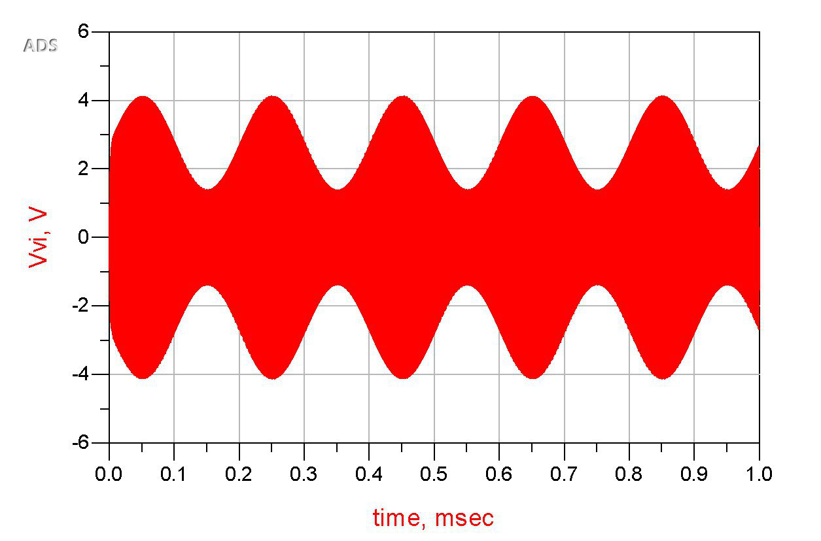

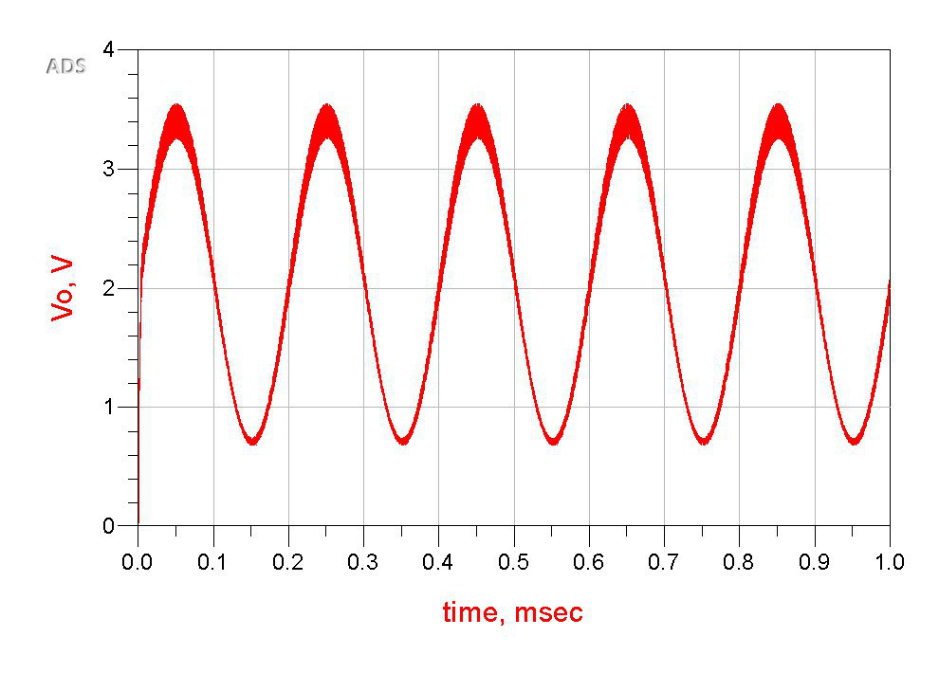

# Github

جهت دسترسی آسان به فایل های شبیه سازی این آزمایش، فایل های مربوطه در لینک زیر آپلود شده اند.

<https://github.com/mohammadraziei/Communication-Circuits-Laboratory>

**پایان**